云南大学软件学院
实 验 报 告
课程： 计算机网络实践（实验） 任课教师： 李海

姓名： 唐嘉骏 学号： 20221120044 专业： 软件工程 成绩：
实验四、传输层协议分析实验
1．实验目的：
理解TCP报文首部格式和字段的作用，TCP连接的建立和释放过程，TCP数据传输过程中编号与确认的过程；分析UDP协议报文格式。
2．实验环境：
连网环境，可以是局域网，也可以是连入Internet的单机。
3．实验步骤：
(1)启动Wireshark协议分析软件，并开始抓包。
(2)启动某个基于TCP的应用程序，例如连接某个FTP站点，或通过浏览器访问某个网页。
(3)等出现浏览的网页后停止数据包的捕获。
(4)出现协议分析界面，将filter 一栏填入tcp，则只显示TCP协议信息，通过此信息，可以看到TCP连接的三次握手过程和协商的初始的序列号，数据传输过程以及拆除连接的相应信息。
4．实验分析，回答下列问题
（一） TCP协议分析
打开捕获文件,通过捕获的数据包分析TCP建立连接的三次握手的过程，并将TCP建立连接过程中的三个报文填写下来。

字段名称 | 第一条报文 | 第二条报文 | 第三条报文
报文序号 | 139 | 140 | 141
Sequence Number | 0 | 0 | 1
Acknowedgement Number | 0 | 1 | 1
ACK | 0 | 1 | 1
SYN | 1 | 1 | 0

- TCP建立连接时的三个报文，其报文首部与其他TCP报文有什么不同？
TCP建立连接的过程中，三个报文是SYN、SYN-ACK和ACK。这三个报文的报文首部与其他TCP报文的不同之处在于其标志位的设置。
SYN报文：SYN标志为1，ACK为0
SYN-ACK报文：SYN标志为1，ACK为1，确认号：确认客户端的SYN报文的序列号加1。
ACK报文：ACK标志为1，SYN为0，确认号：确认服务器的SYN-ACK报文的序列号加1。
除此之外，连接时的报文首部比其他报文多出来一个OPTION字段。

- 报文首部的OPTION字段的作用是什么？值为多少？
TCP报文首部的OPTION字段用于扩展TCP的功能，提供额外的信息和控制功能。
比如最大报文段大小（Maximum Segment Size）用于指定在连接建立时，发送方希望接收方能够接收的最大TCP数据段大小。
值为12bytes

（3）分析TCP数据传输阶段的前8个报文，将报文信息填入到表中
报文序号 | 报文种类（发送/确认） | 序号字段 | 确认号字段 | 数据长度 | 被确认报文序号
815 | 发送 | 41 | 175 | 27 | 814
816 | 确认 | 175 | 68 | 30 | 815
817 | 发送 | 68 | 205 | 6 | 816
819 | 确认 | 205 | 74 | 53 | 817
831 | 确认 | 258 | 74 | 24 | 819
960 | 发送 | 74 | 282 | 27 | 831
961 | 确认 | 282 | 101 | 30 | 960
962 | 发送 | 101 | 312 | 6 | 961

数据传送阶段第一个报文的序号字段值是否等于连接建立时第三个报文的序号？

等于，都为1。

(4)捕获一个拆除TCP连接的数据包,附上捕获截图,主要要包含拆除连接的数据包部分,分析TCP释放连接的过程，选择TCP释放连接过程当中的四个报文，将报文信息填在下表。
字段名称 | 第一条报文 | 第二条报文 | 第三条报文 | 第四条报文
报文序号 | 891 | 895 | 896 | 897
Sequence Number | 80 | 296 | 296 | 81
Acknowledgement Number | 296 | 81 | 81 | 297
ACK | 1 | 1 | 1 | 1
FIN | 1 | 0 | 1 | 0
提示：打开捕获器—>打开DOS窗口—>输入：ftp 113.55.4.20 回车；—>在显示窗口中输入帐号：lihai_std ,密码：std 回车；——>进入显示窗口输入dir; ——>输入quit——>停止捕获。如下图所示：
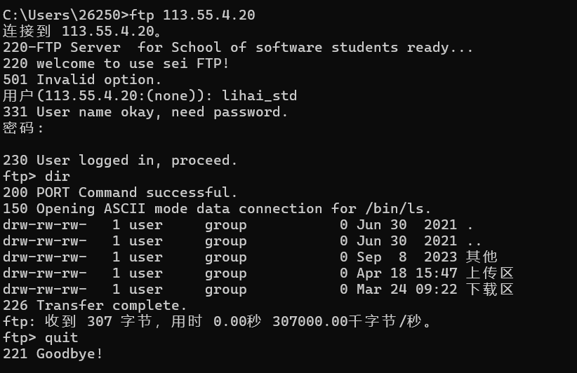

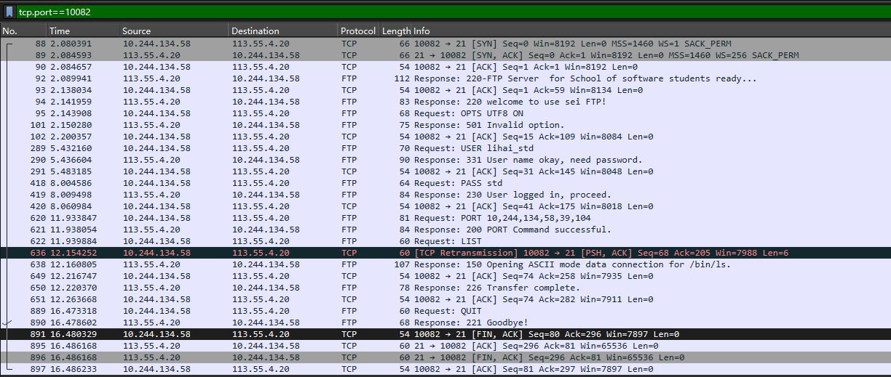
（二）UDP协议分析
（1）请说明你是如何获得UDP的捕获文件，并附上捕获的截图。
先清空浏览器历史,然后开始抓包，在浏览器中访问www.baidu.com，一段时间后停止捕获，在过滤器中搜索udp得出UDP捕获报文。
（2）通过捕获的数据包分析UDP的报文结构，将UDP协议树中各名字字段，字段长度，字段信息填入下表。
字段名 | 字段长度 | 字段值 | 字段表达信息
Source Port | 16bits | 53686 | 源端口号
Destination Port | 16bits | 53 | 目的端口号
Length | 16bits | 35 | 报文长度
Checksum | 16bits | 0x66cc | 校验和字段

（3）通过和第一部分TCP的结果比较，UDP报文和TCP报文结构有何区别？
UDP报文头部较简单，仅包含四个字段，共8字节：源端口16位，目的端口16位，
长度16位，校验和16位。而TCP为了实现可靠的传输、流量控制和拥塞控制等功能，包含多个字段，除了以上四个字段，还有：
序列号：32位，表示数据流中第一个字节的序号。
确认号：32位，表示期望接收的下一个字节的序号。
数据偏移：4位，表示TCP头部的长度，以32位字为单位。
保留位：3位，保留供将来使用，应置为0。
标志位：9位，包括SYN，ACK，FIN等。
窗口大小：16位，表示发送方的接收窗口大小，用于流量控制。
选项（Options）：长度可变，用于携带额外的控制信息，例如最大报文段大小、窗口扩展等。

（4）通过实验（一）和实验（二），总结TCP协议和UDP协议的不同之处。
连接性方面，TCP是面向连接的协议，需要在发送数据前三次握手建立连接，在传输数据后四次挥手拆除连接，而UDP是无连接的协议，不需要建立连接，直接发送数据包。
可靠性方面，TCP提供可靠的数据传输，通过序列号、确认机制、重传机制、流量控制和拥塞控制确保数据正确且有序地到达目的地。UDP不保证可靠性，没有序列号、确认机制和重传机制，数据包可能丢失、重复或乱序。
头部开销方面，TCP头部开销较大（20字节），由于需要维护连接状态和可靠性机制，额外的处理开销也较大。而UDP头部开销较小（8字节），由于没有连接和可靠性机制，处理开销也较小。
在应用方面TCP适用于需要可靠传输和有序传输的场景，例如FTP、HTTP、电子邮件等，而UDP适用于对速度和效率要求较高，但对可靠性要求较低的场景，例如实时视频/音频流、在线游戏、DNS查询等。

- 总结实验过程中出现的问题,及解决方法。

- 实验过程中，由于网站抓取会有很多脏数据，因此一开始在捕获TCP报文时会出现不知道哪些是想要的TCP报文的情况，在通过对不同阶段TCP报文特征的了解以及通过对端口的筛选，多次反复实验后，能够准确判断该条目是否是自己需要的TCP报文。
- 一开始实验过程中，由于没有清楚了解TCP的数据传输过程，在刚与网站建立连接后就停止抓包，导致数据传输阶段的TCP报文没有出现，对实验的进行造成了困难，通过与网站进行互动，出现了数据传输阶段的发送与确认报文，解决了这一问题。
通过这次实验，我不仅巩固了TCP和UDP协议的理论知识，还通过实际操作加深了对这些协议的理解。在实验过程中，遇到的问题促使我深入探索并解决技术难题，从而提升了我的网络抓包和分析技能。这次实践经验增强了我在处理实际网络环境中可能出现的复杂情况的能力，对我未来的网络技术学习和应用都有很大帮助。

